1O6B 國際貿易實務：附國貿大會考重點整理與詳解 更正說明
1.P11~ 4.3 最後一列
墨西哥 → 越南
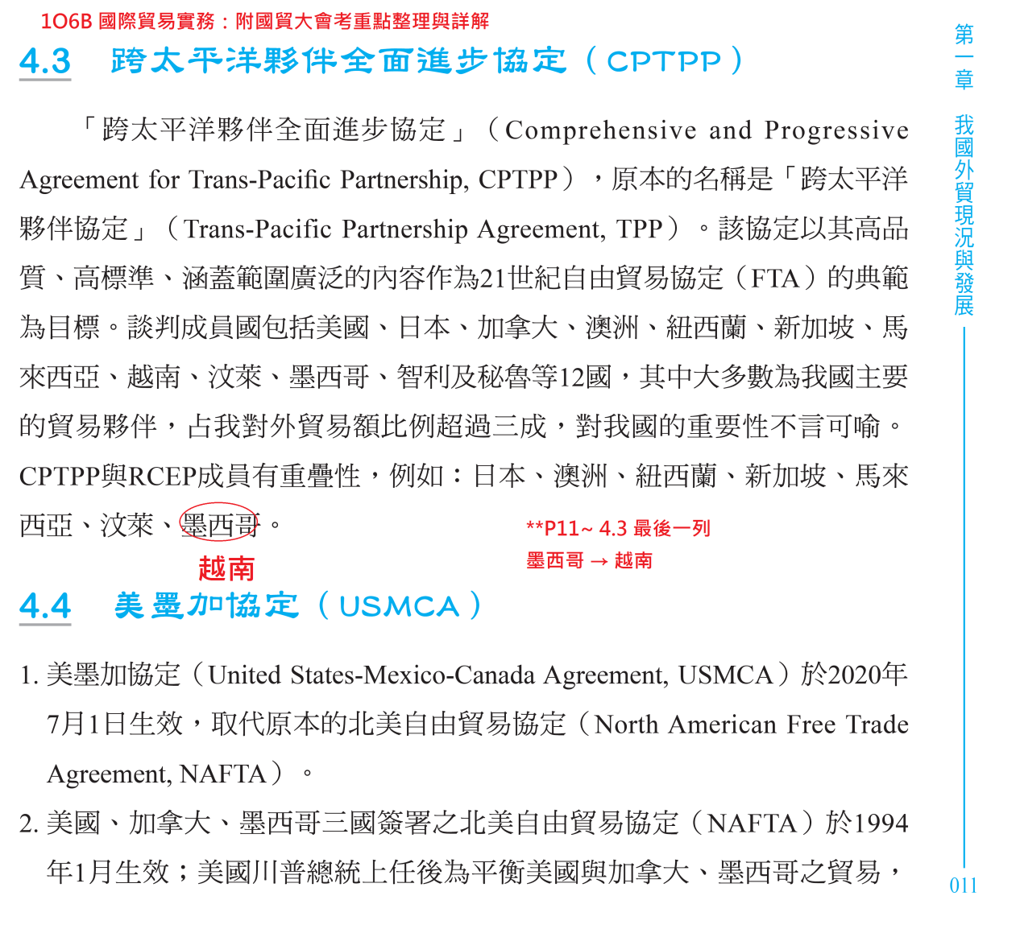
2.P.13的圖，請更正為下圖
